中國文化大學
教育部高等教育深耕計畫(附冊USR計畫)
活動紀錄

主題 | GIS工作坊
內容  （活動內容800字/執行成效） | 主辦單位： 中國文化大學地理系  活動日期：115年05月13日(星期三)  活動地點： 中國文化大學 大義521  活動時間：16:00~18:00  參與人數：20人（教師1人、助理1人，學生17人、校外人士1人）  本次課程延續前幾週建立的主題分類與資料蒐集成果，進一步聚焦於各組資料內容的整理、討論與成果方向規劃。課程一開始，同學便以小組方式重新安排座位，將桌椅圍成討論圈，方便各組進行交流與討論。經過數週的資料蒐集與主題規劃後，各組對於自身研究方向與成果內容已有更具體的想法，因此課堂中的討論也比以往更加熱烈。教師則先帶領同學回顧目前各組的進度，提醒大家除了持續補充資料外，也需開始思考後續成果的呈現方式與整體架構。  在課堂討論過程中，各組依據自己的主題進一步整理資料內容，並針對分類方式、點位安排與成果展示方向進行調整。例如有些組別開始重新檢視資料之間的關聯性，思考哪些內容適合納入主要呈現；有些組別則進一步確認各項資料的正確性與完整性，希望能讓最終成果更加清楚且具有一致性。透過組員之間的交流與意見整合，同學也逐漸建立更明確的研究方向與成果目標。  課堂中，各組之間的互動與討論相當頻繁，講師也持續在各組之間巡迴交流，主動了解每組目前的進度與遭遇的問題。透過講師的參與與引導，原本較為發散的想法能逐漸收斂，同學也開始更清楚掌握期末成果的呈現方向。例如部分組別開始思考如何以較有故事性的方式呈現地方特色，也有組別規劃結合照片、文字描述與地圖點位，使成果內容更加完整。講師也適時提供建議，協助學生調整資料架構與呈現邏輯，使各組對於期末成果展有了更具體的想像與發展方向。  此外，在資料整理與討論的過程中，同學也更加深入理解自身主題與地方文化之間的關聯。透過反覆檢視資料內容與點位位置，學生逐漸理解不同地點之間的空間關係，以及地方文化、生活環境與歷史背景之間的連結。例如觀光景點組能進一步觀察不同景點的區域分布情形；飲食文化組則能從資料整理中發現不同飲食特色與地方文化之間的關聯。這樣的討論過程，也讓學生從單純資料蒐集，進一步培養地方觀察與分析能力。  整體而言，本次課程讓學生從前階段的資料分類與整理，逐步邁向成果整合與主題深化的階段。透過小組討論、資料修正與成果規劃，學生不僅提升了資料整理與分析能力，也逐漸建立完整的成果架構與研究方向。未來若能持續深化GIS平台操作、AI輔助地圖產製與成果展示技巧，並結合更多在地調查與空間分析內容，將有助於學生進一步發展完整且具地方特色的GIS專題成果，並實際應用於社區觀察、文化研究與地方資源分析之中。
活動照片  (檔案大小以不超過2M為限) | 活動照片電子檔名稱 | 活動照片內容說明(每張20字內)
活動照片  (檔案大小以不超過2M為限) | 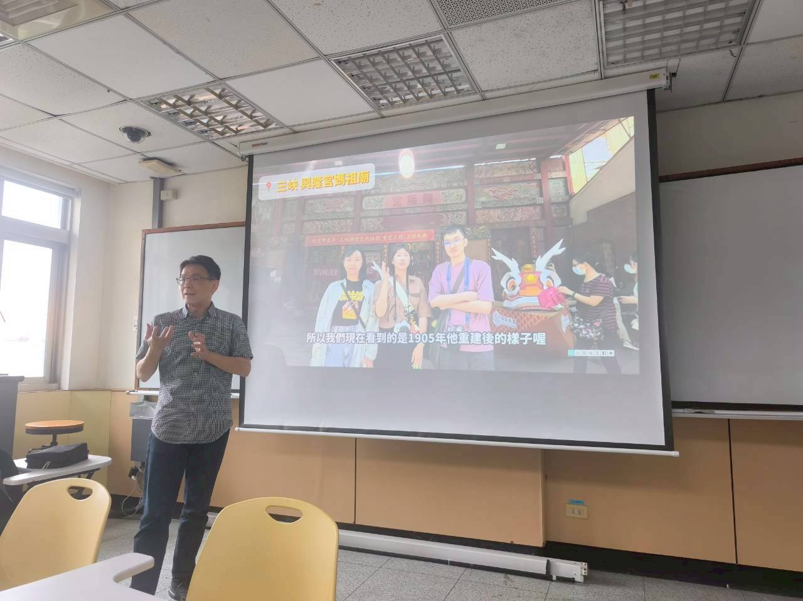 | 講師介紹社區GIS的使用方式、資料維護
活動照片  (檔案大小以不超過2M為限) | 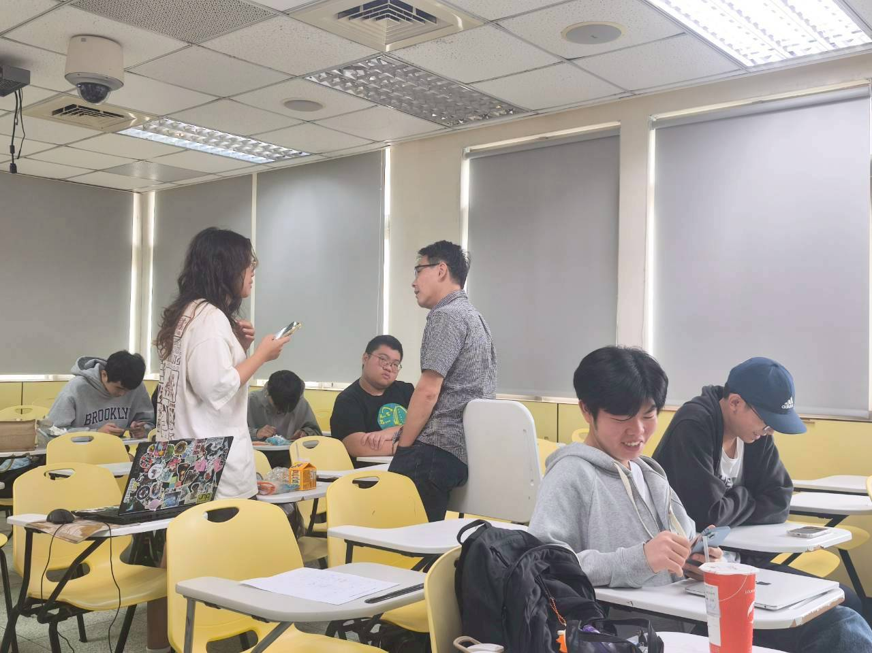 | 講師、老師及同學互相討論平台成果
活動照片  (檔案大小以不超過2M為限) | 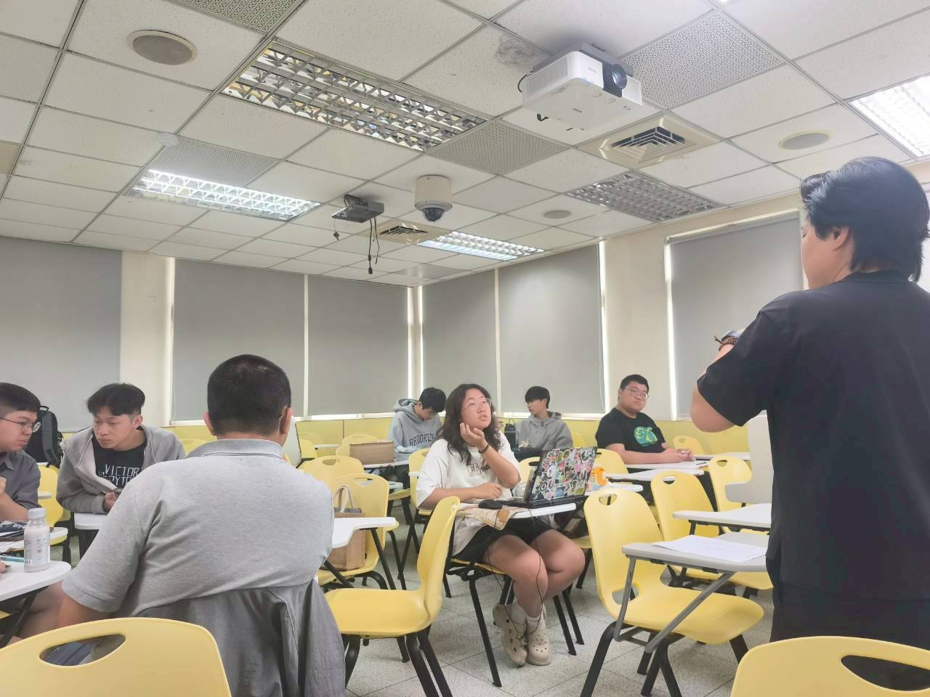 | 講師、老師及同學互相討論

